INSTITUTO FEDERAL DO PARANÁ

**GUSTAVO LEONART**

**LUCAS MATEUS SCHEIK CAVALLI**

**MIGUEL THEODORO DOS SANTOS NOWAKOWSKI**

**GERENCIAMENTO DE CONFEITARIA**

**COLOMBO**

**2019**

**GUSTAVO LEONART**

**LUCAS MATEUS SCHEIK CAVALLI**

**MIGUEL DOS SANTOS NOWAKOWSKI**

**GERENCIAMENTO DE CONFEITARIA**

Trabalho de Conclusão de Curso apresentado ao Curso Técnico em Informática Integrado ao Ensino Médio do Instituto Federal do Paraná, Campus Colombo, como requisito parcial do Componente Curricular Projeto e Desenvolvimento Software.

Orientador: Ademir Luiz do Prado.

Co-Orientador: Richard Jojima Nagamato.

**COLOMBO**

**2019**

**TERMO DE APROVAÇÃO**

GUSTAVO LEONART

LUCAS MATEUS SCHEIK CAVALLI

MIGUEL THEODORO DOS SANTOS NOWAKOWSKI

GERENCIAMENTO DE CONFEITARIA

Trabalho de Conclusão de Curso apresentado ao Curso Técnico de Informática do Instituto Federal do Paraná, como requisito parcial para a obtenção do título de Técnico em Informática.

Orientador: _________________________

Prof. Msc. Ademir Luiz do Prado

Coorientador: _____________________________

Prof. Msc. Richard Jojima Nagamato

_________________________

Prof. Dr. Eduardo Liquio Takao

_____________________________

Prof. Msc. Richard Jojima Nagamato

Colombo, 12 de junho de 2019

**DEDICATÓRIA**

**AGRADECIMENTOS**

**RESUMO**

O projeto foi idealizado levando-se em consideração a necessidade de um cliente no ramo de confeitaria com o objetivo de gerenciar um pequeno negócio por intermédio do desenvolvimento de um sistema informatizado. Ao observar o problema apresentado pelo cliente, foi percebido a necessidade de um sistema informatizado para a solução do problema, uma vez que o cliente possuía um controle manual utilizando anotações manuscritas. A partir da constatação da necessidade de controle eficaz e efetivo, foi decidido em conjunto ao cliente, que seria implementado um sistema com a finalidade de gerenciar o pequeno negócio em questão, tendo como base os conhecimentos adquiridos ao longo do curso. A metodologia aplicada ao projeto em questão, consistiu na utilização das tecnologias HTML, CSS, JavaScript, Ajax, Jquery, PHP, MySQL e Apache voltadas para ambiente web e hospedadas em um servidor.

**Palavras-Chaves:** sistema, gerenciamento, internet.

**ABSTRACT**

The project was conceived taking into account the necessity of a customer in the confectionery industry with the objective of managing a small business through the development of a computerized system. When observing the client problem was perceived the necessity of a computerized system, since the client had a manual control using handwritten notes. Based on necessity for efficient and effective control, was decided jointly with the client, that a system would be implemented for the purpose of managing the small business in question, consisted in the use of technologies HTML, CSS, JavaScript, Ajax, Jquery, PHP, MySQL and Apache aimed at the web environment ans hosted on a server.

**Keywords:** system, management, internet.

**LISTA DE FIGURAS**

### Diagramas de Caso de uso 19

### Diagramas de Classe 20

### Diagramas de Entidade Relacionamento 24

### Diagramas de Sequência 25

### Diagramas de Componentes 28

### Diagramas de Implantação 29

### Diagramas de Atividade 30

### Protótipos 31

### Tela - Homepage de Atividade 31

### Tela - Login 32

### Tela - Cadastro 31

### Consulta de Agendamento 31

### Sobre e Contato 31

**LISTA DE TABELAS**

### Dicionário de Dados 21

**LISTA DE ABREVIATURAS**

|  |  |
| --- | --- |
| CSS | Cascade Style Sheet |
| DER | Diagrama Entidade Relacionamento |
| HTML | Hypertext Markup Language |
| JS | JavaScript |
| SASS | Syntactically Awesome Style Sheets |
| UML | Unified Modeling Language |
| XML | Extensible markup Language |

1. **INTRODUÇÃO**

Hodiernamente, com o crescimento tecnológico, comércios de pequeno porte e até mesmo grandes sofrem impactos com o processo de informatização, buscando, assim, investir mais com menos recursos.

Considerando o modo como um comércio gerencia seus serviços e clientela, especificamente as confeitarias, onde existem sistemas gerenciais prontos, que não atendem as suas demandas por serem básicos e generalistas ocasionando um alto custo de manutenção.

Geralmente, comércios de pequeno porte ainda possuem sistemas mais rudimentares, ou até mesmo não possuem e precisam melhorar suas eficácias, visto estarem em constante crescimento. Desta forma, o projeto objetivou criar um sistema para gerenciar uma confeitaria, com vistas a melhorar e facilitar a rotina das pessoas que trabalham no estabelecimento. As ideias centrais do projeto têm como propósito, gerenciar o estoque da confeitaria, controle dos pedidos e agendamentos, controle de gastos. Com isso o projeto vai ajudar na economia de tempo, e gastos além de uma grande organização das vendas realizadas.

* 1. **JUSTIFICATIVA**

Uma vez que feito o escopo em conjunto com o cliente, foi percebida a necessidade de um sistema informatizado, já que o mesmo utilizava de anotações manuscritas para controle administrativo. A partir da constatação da necessidade de um gerenciamento eficaz e efetivo, foi decidida a implementação de um sistema com a finalidade de gerenciar o pequeno negócio em questão, tendo como base os conhecimentos adquiridos ao longo do curso. Com a implementação do sistema informatizado, o cliente terá mais facilidade para administração de seu empreendimento.

* 1. **METODOLOGIA**

A metodologia aplicada ao projeto em questão, consistiu na utilização dos conhecimentos adquiridos ao longo do curso. As quais são: HTML, CSS, JavaScript, Ajax, Jquery, PHP, MySQL e Apache voltadas para ambiente web e hospedadas em um servidor.

* 1. **OBJETIVOS**
     1. **OBJETIVO GERAL**

Gerenciar um pequeno negócio voltado a confeitarias por intermédio de um sistema informatizado.

* + 1. **OBJETIVOS ESPECÍFICOS**
* Gerenciar cadastro de Cliente;
* Gerenciar cadastro de Funcionários;
* Gerenciar o Controle de estoque;
* Criar e gerenciar uma agenda virtual;
* Publicação de receitas no sistema;

1. **DESENVOLVIMENTO DO PROJETO**

Logo no primeiro momento, foi realizado o escopo em conjunto ao cliente, por meio de uma entrevista presencial, foram apresentadas as dificuldades da confeitaria, como é feito o gerenciamento dos serviços e da clientela e as primeiras ideias para o projeto.

No segundo momento, foi apresentado um protótipo ao cliente segundo especificações do mesmo. Por meio das avaliações e ideias apresentadas pelo cliente, foram implementadas correções e novos recursos.

* 1. **DESCRIÇÃO DOS USUÁRIOS**
* Serão os gerenciadores do sistema, clientes e funcionários.
* Os gerenciadores do sistema terão acessa a todo o sistema.
* Os clientes poderão fazer e retirar encomendas e realizar reservas dos produtos.
* Os funcionários terão cuidaram do processo de encomendas e reservas dos clientes.

* 1. **REQUISITOS FUNCIONAIS**

São aqueles declarados serviços os quais o sistema deve fornecer e comportar entradas específicas em determinadas situações. (SOMMERVILLE, 2011, p.59)

* + 1. **RF001-Cadastrar Cliente**

Este requisito tem como função cadastrar todos os clientes.

* + 1. **RF002-Cadastrar Funcionário**

Este requisito tem como função cadastrar todos os funcionários.

* + 1. **RF003-Cadastrar Produto**

Este requisito tem como função cadastrar todos os produtos.

* + 1. **RF004-Cadastrar Horário**

Este requisito tem como função cadastrar a Data de Entrega e Data do Pedido.

* + 1. **RF005-Cadastrar Recursos**

Este requisito tem como função cadastrar todos os Recursos utilizados pela empresa.

* + 1. **RF006-Cadastrar Fornecedor**

Este requisito tem como função cadastrar todos os fornecedores.

* + 1. **RF007-Consultar Cliente**

Este requisito tem como finalidade de consultar os dados do Cliente.

* + 1. **RF008-Consultar Funcionário**

Este requisito tem como finalidade de consultar os dados do Funcionário.

* + 1. **RF009-Consultar Produto**

Este requisito tem como finalidade de consultar os dados do Produto.

* + 1. **RF010-Consultar Horário**

Este requisito tem como finalidade de consultar a Data de entrega e o agendamento.

* + 1. **RF011-Consultar Recursos**

Este requisito tem como finalidade de consultar os Recursos necessários.

* + 1. **RF012-Consultar Fornecedor**

Este requisito tem como finalidade de consultar os dados do fornecedor.

* + 1. **RF013-Excluir Cliente**

Este requisito tem como objetivo excluir os dados do Cliente.

* + 1. **RF014-Excluir Funcionário**

Este requisito tem como objetivo excluir os dados do Funcionário.

* + 1. **RF015-Excluir Produto**

Este requisito tem como objetivo excluir os dados do Produto.

* + 1. **RF016-Excluir Horário**

Este requisito tem como objetivo excluir os Pedidos.

* + 1. **RF017-Excluir Recursos**

Este requisito tem como objetivo excluir os recursos não utilizados.

* + 1. **RF018-Excluir Fornecedor**

Este requisito tem como objetivo excluir os fornecedores não mais utilizados.

* + 1. **RF019-Alterar Cliente**

Este requisito tem como objetivo alterar o dado do Cliente.

* + 1. **RF020-Alterar Funcionário**

Este requisito tem como objetivo alterar os dados do Funcionário.

* + 1. **RF021-Alterar Produto**

Este requisito tem como objetivo alterar o dado do Produto.

* + 1. **RF022-Alterar Horário**

Este requisito tem como objetivo alterar a data de entrega.

* + 1. **RF023-Alterar Recursos**

Este requisito tem como objetivo alterar os dados dos recursos.

* + 1. **RF024-Alterar Fornecedor**

Este requisito tem como objetivo alterar os dados dos fornecedores.

* + 1. **RF025-Imprimir Cliente**

Este requisito tem como função imprimir os dados do Cliente.

* + 1. **RF026-Imprimir Fornecedor**

Este requisito tem como função imprimir os dados do Fornecedor.

* + 1. **RF027-Imprimir Pedido**

Este requisito tem como função imprimir os Pedidos.

* + 1. **RF028-Imprimir Produto**

Este requisito tem como função imprimir os dados do Produto.

* + 1. **RF029-Imprimir Horário**

Este requisito tem como função imprimir a Data de Entrega.

* + 1. **RF030-Imprimir Recursos**

Este requisito tem como função imprimir os dados e o que será utilizado do(s) Recurso(s).

* + 1. **RF031-Imprimir Fornecedor**

Este requisito tem como função imprimir os dados do Fornecedor.

* + 1. **RF032-Imprimir Nota Fiscal**

Este requisito tem como função imprimir a nota fiscal.

* + 1. **RF033-Manter Cliente**

É a função a qual realizará o CRUD, cadastrará, alterar, excluir e consultar o cliente.

* + 1. **RF034-Manter Funcionário**

É a função a qual realizará o CRUD, cadastrará, alterar, excluir e consultar o Funcionário.

* + 1. **RF035-Manter Produto**

É a função a qual realizará o CRUD, cadastrará, alterar, excluir e consultar o Produto.

* + 1. **RF036-Manter Horário**

É a função a qual realizará o CRUD, cadastrará, alterar, excluir e consultar o Horário.

* + 1. **RF037-Manter Recursos**

É a função a qual realizará o CRUD, cadastrará, alterar, excluir e consultar o Recursos.

* + 1. **RF038-Manter Fornecedor**

É a função a qual realizará o CRUD, cadastrará, alterar, excluir e consultar o Fornecedor.

* + 1. **RF039-Efetuar Login**

É a função a qual realizará a função de validar os dados do usuário que realizar seu login.

* + 1. **RF040-Efetuar Logout**

É a função a qual realizará a função de finalizar a sessão atual do usuário após ter realizado o login.

* 1. **R****EQUISITOS NÃO FUNCIONAIS**

São requisitos implícitos impostos por normas do sistema. Tais como restrições de timing e no processo de desenvolvimento.(SOMMERVILLE, 2011, p.59)

* + 1. **RNF001-Segurança:**

O sistema deverá ter uma ótima e eficaz segurança de seus usuários

* + 1. **RNF002-Performance:**

O sistema web deverá conter um tempo de resposta rápido, pois caso haja uma demora muito grande o site pode deixar de ser visitado por outros ou pelos mesmos que visitaram anteriormente.

* + 1. **RNF003-Usabilidade:**

O sistema web deverá ser de fácil uso, principalmente ao usuário, além de que os funcionários deveram utilizar o sistema apenas quanto tiverem o básico de conhecimento sobre o sistema.

* + 1. **RNF004-Confiabilidade:**

O sistema web deverá ter alta disponibilidade 100% do tempo, baixa frequência de falhas, além haver constantes verificações no sistema para a atualização e correção de falhas.

* + 1. **RNF005-Padrões:**

Uso de linguagem de programação web em qualquer IDE e para dados na plataforma SQLServer.

* + 1. **RNF006-Interoperabilidade**:

O sistema utilizará o SQLServer para a conexão com o banco de dados e o gerenciamento desses mesmos dados.

* 1. **Diagramas de Casos de Uso**

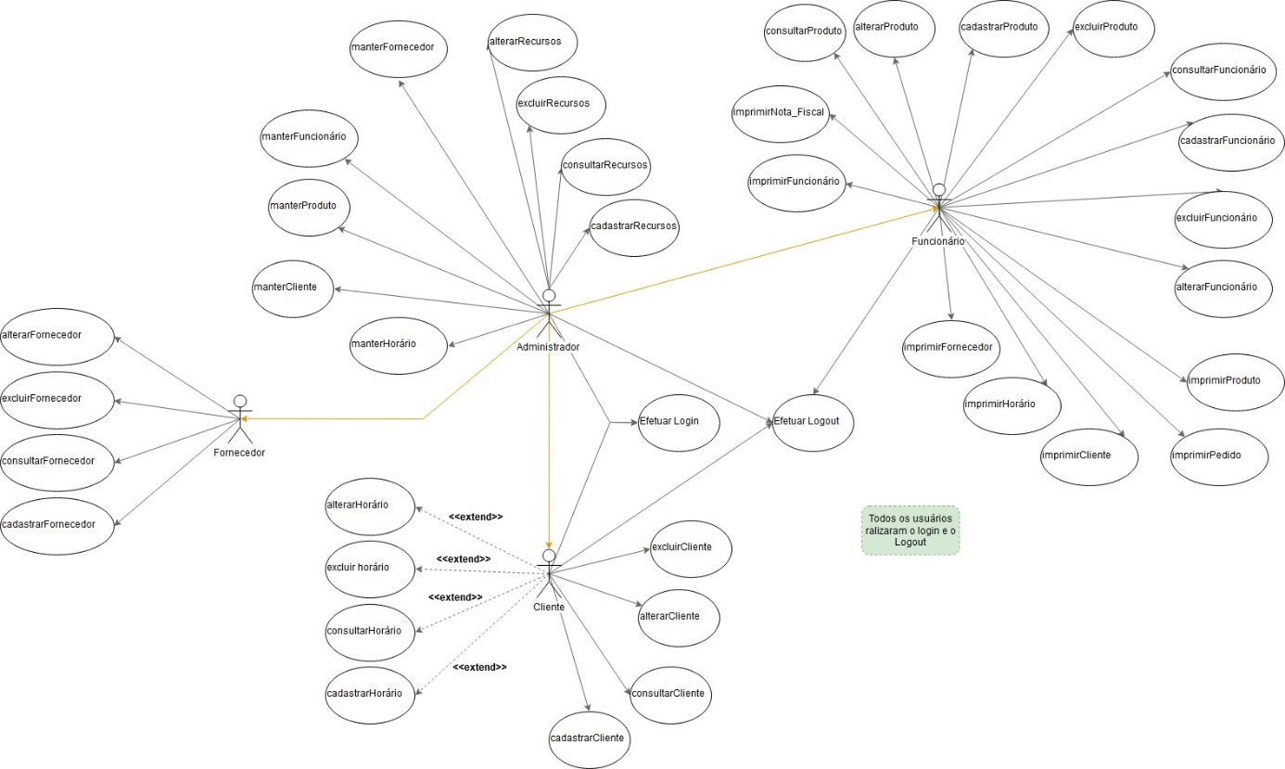

* 1. **DIAGRAMAS DE CLASSES**

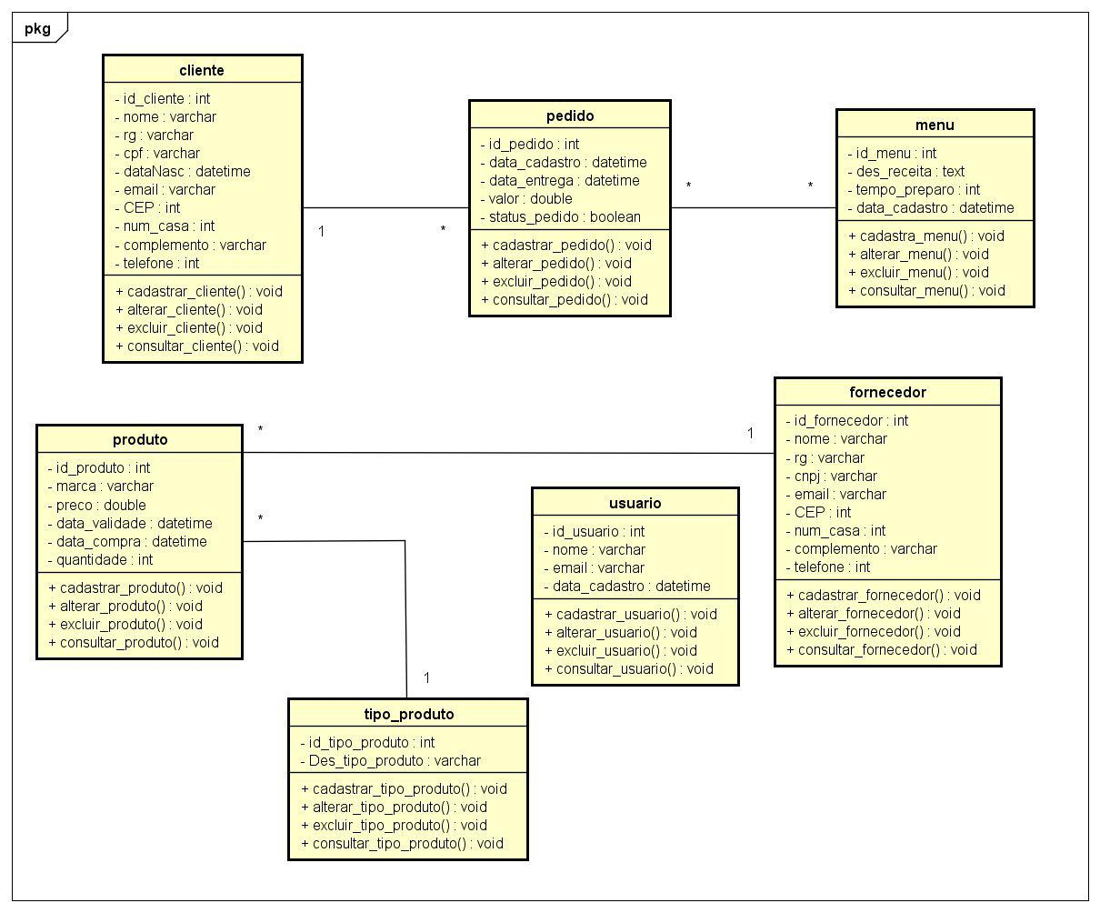

* 1. **DICIONÁRIO DE DADOS**

Tabela 1 – Relação de Entidades e Atributos do Sistema

|  |  |  |  |
| --- | --- | --- | --- |
| **ATRIBUTOS** | **TIPO** | **TAMANHO** | **DESCRIÇÃO** |
| **pedido** | | | |
| id_pedido | NÚMERO | 10 | Chave primária. Informação que identifica o pedido do cliente. |
| data_cadastro | DATA | 10 | Armazena a data em que foi feito o pedido do cliente. |
| data_entrega | DATA | 10 | Armazena a data em que será feita a entrega do pedido. |
| valor | NÚMERO |  | Armazena o valor do pedido. |
| status_pedido | NÚMERO | 1 | Armazena se o pedido foi entregue 1- sim 0- não |
| **cliente** | | | |
| id_cliente | NÚMERO | 10 | Chave primária. Identifica o cliente. |
| nome | TEXTO | 50 | Armazena o nome completo do cliente. |
| rg | NÚMERO | 12 | Armazena o Rg do cliente. |
| cpf | NÚMERO | 11 | Armazena o Cpf do cliente. |
| datNasc | DATA | 8 | Armazena a data de nascimento do cliente. |
| email | TEXTO | 50 | Armazena o e-mail para possível contato. |
| CEP | NÚMERO | 10 | Armazena o CEP do cliente. |
| num_Casa | NÚMERO | 11 | Armazena o número da casa do cliente. |
| complemento | TEXTO | 50 | Armazena o complemento da localização do cliente. |
| telefone | NÚMERO | 11 | Armazena o telefone do cliente. |
| **menu** | | | |
| id_menu | NÚMERO | 10 | Chave primária. Identifica a o menu. |
| des_receita | TEXTO | 400 | Armazena a descrição da receita. |
| tempo_preparo | NÚMERO | 11 | Armazena o tempo de preparo da receita. |
| data_cadastro | DATA | 10 | Data que a receita foi cadastrada |
| **usuário** | | | |
| id_produto | NÚMERO | 10 | Chave Primaria. Identifica a descrição do usuário. |
| nome | TEXTO | 50 | Armazena o nome do usuário. |
| email | TEXTO | 50 | Armazena o e-mail do usuário. |
| senha | TEXTO | 50 | Armazena a senha do usuário. |
| **produto** | | | |
| id_produto | NÚMERO | 10 | Chave Primaria. Identifica a  descrição do usuário. |
| Des_produto | TEXTO | 50 | Armazena a descrição do produto . |
| marca | TEXTO | 50 | Armazena o nome da marca do produto. |
| preco | NÚMERO |  | Armazena o preço do produto. |
| data_validade | DATA | 8 | Armazena a Data de validade do produto. |
| data_compra | DATA | 8 | Armazena a Data de compra do produto. |
| quantidade | NÚMERO | 10 | Armazena a quantidade do produto em Kg. |
| **tipo-produto** | | | |
| id_tipo_produto | NÚMERO | 10 | Chave Primaria. Identifica o tipo do produto. |
| Des_tipo_produto | TEXTO | 50 | Armazena a descrição do produto. |
| **fornecedor** | | | |
| id_fornecedor | NÚMERO | 10 | Chave Primaria. Identifica o fornecedor. |
| nome | TEXTO | 25 | Armazena o nome do fornecedor. |
| rg | NÚMERO | 12 | Armazena o rg do fornecedor |
| CNPJ | NÚMERO | 11 | Armazena o CNPJ do fornecedor. |
| email | TEXTO | 50 | Armazena o e-mail do fornecedor. |
| CEP | NÚMERO | 10 | Armazena o CEP do fornecedor. |
| num_casa | NÚMERO | 11 | Armazena o número da casa. |
| complemento | TEXTO | 50 | Armazena o complemento da casa do fornecedor. |
| telefone | NÚMERO | 11 | Armazena o número do fornecedor. |

* 1. **DIAGRAMA ENTIDADE RELACIONAMENTO**

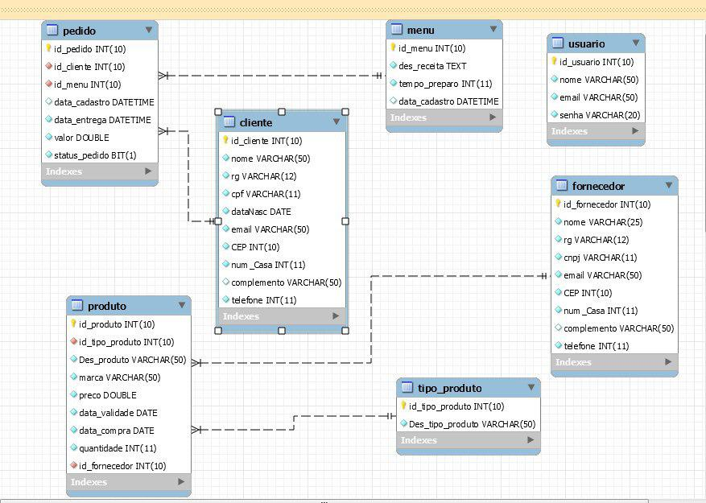

* 1. **DIAGRAMA DE SEQUÊNCIA**

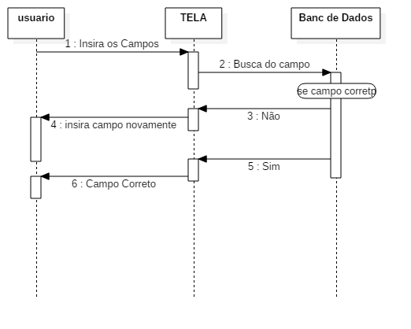

Figura 1 - Diagrama de Sequência 01

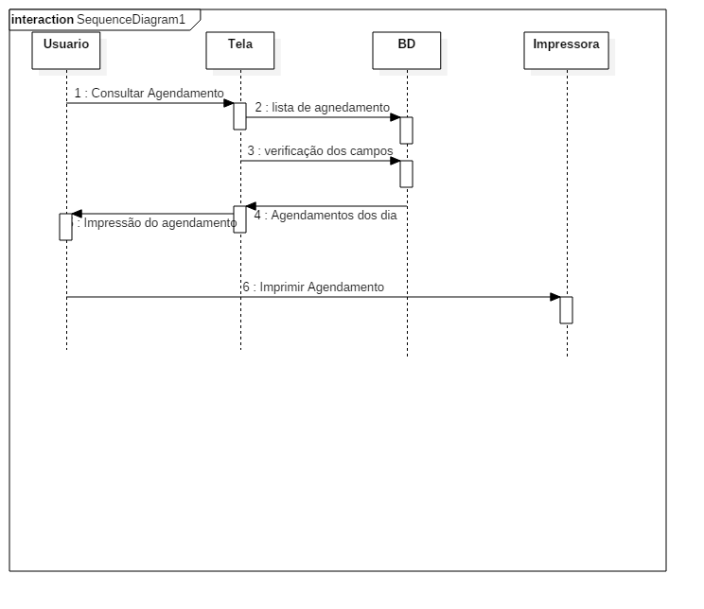

Figura 2 - Diagrama de Sequência 02

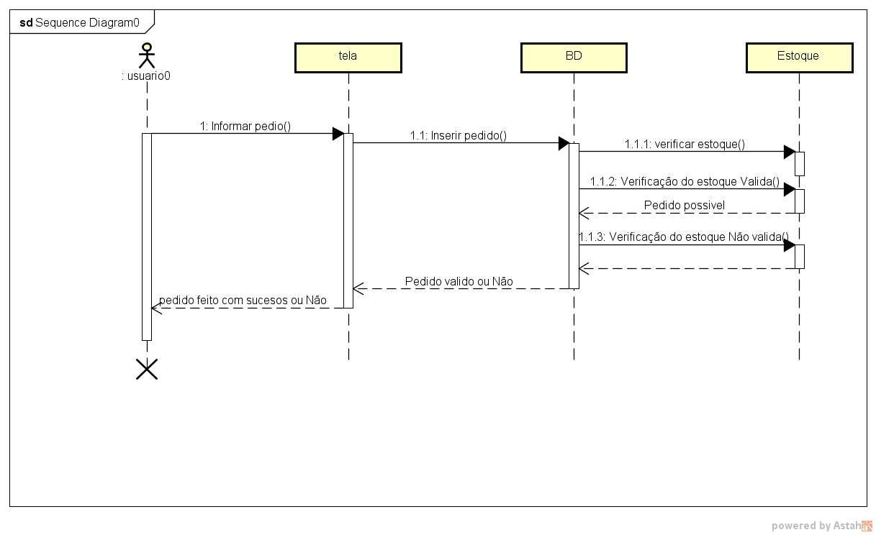

Figura 3 - Diagrama de Sequência 03

* 1. **DIAGRAMA DE COMPONENTES**

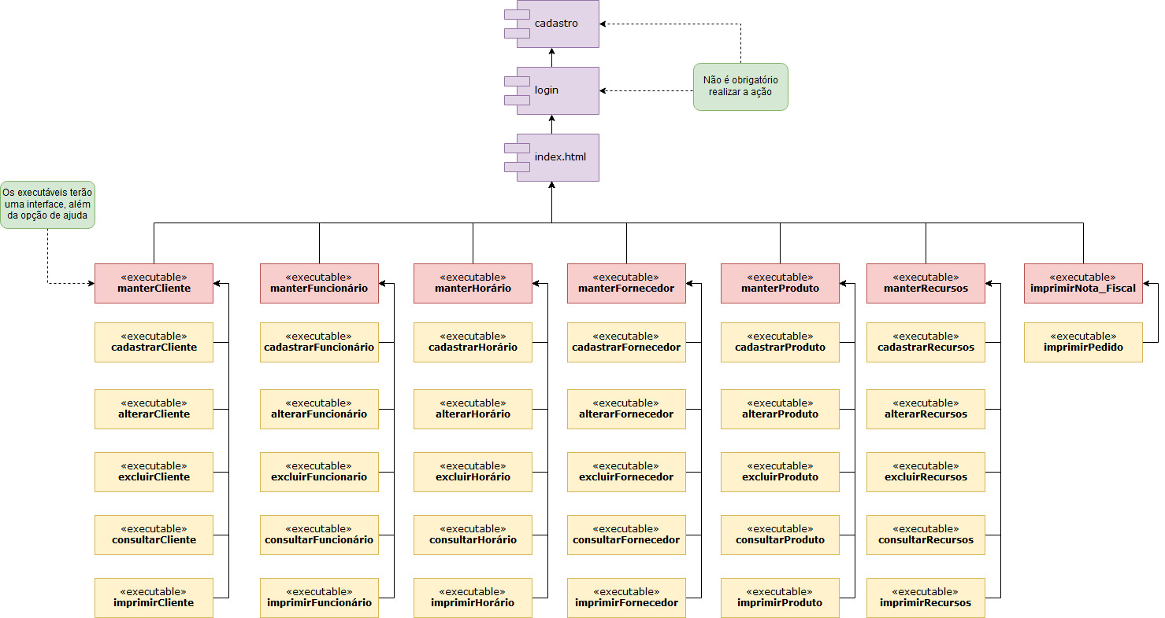

* 1. **DIAGRAMA DE IMPLANTAÇÃO**

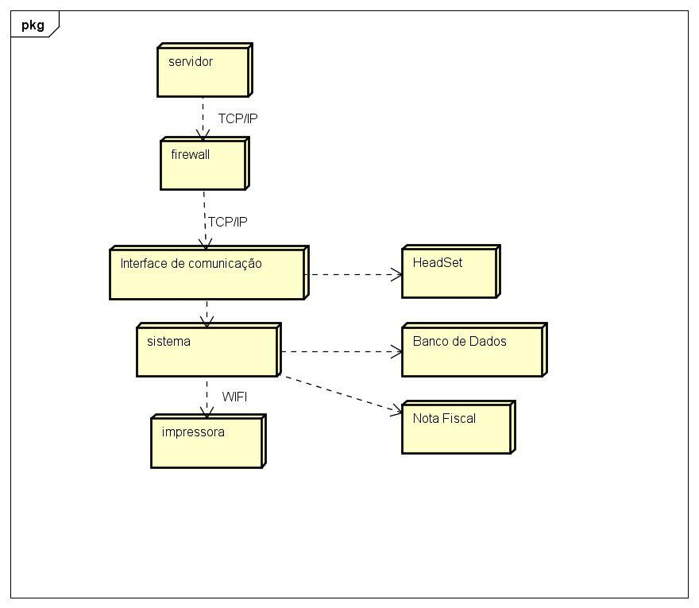

* 1. **DIAGRAMA DE ATIVIDADES**

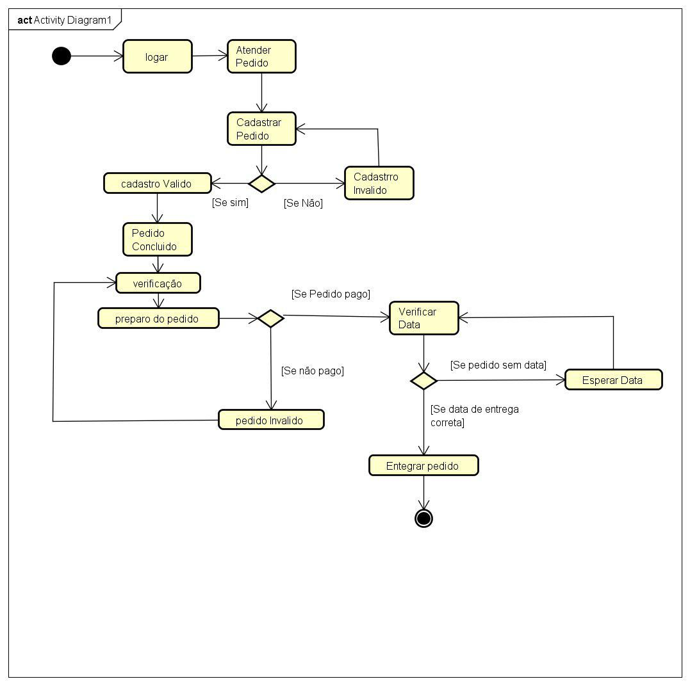

* 1. **PROTÓTIPOS**

### Tela – Homepage

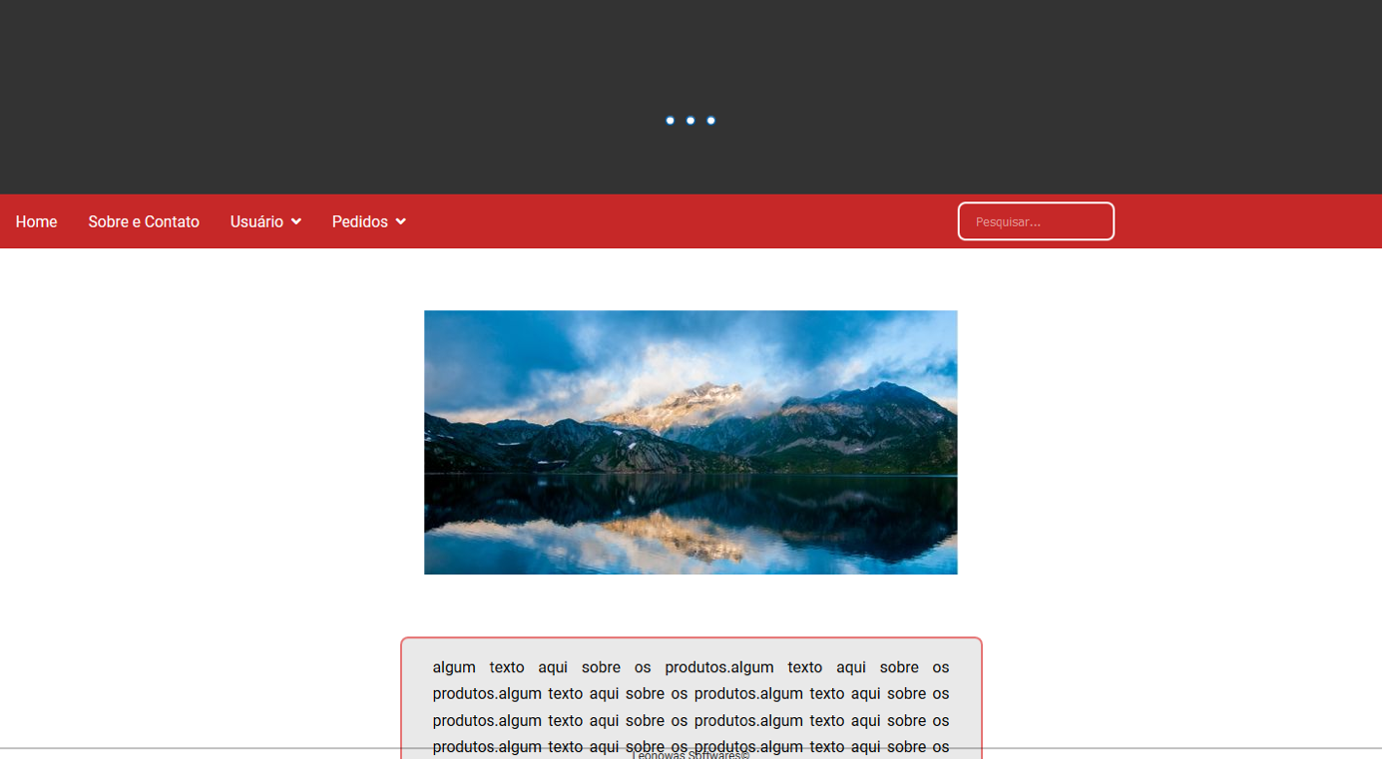

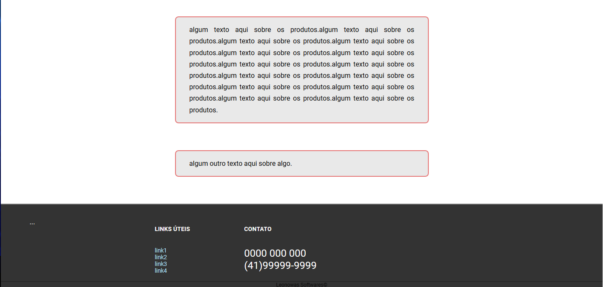

* + 1. **Tela – Login**

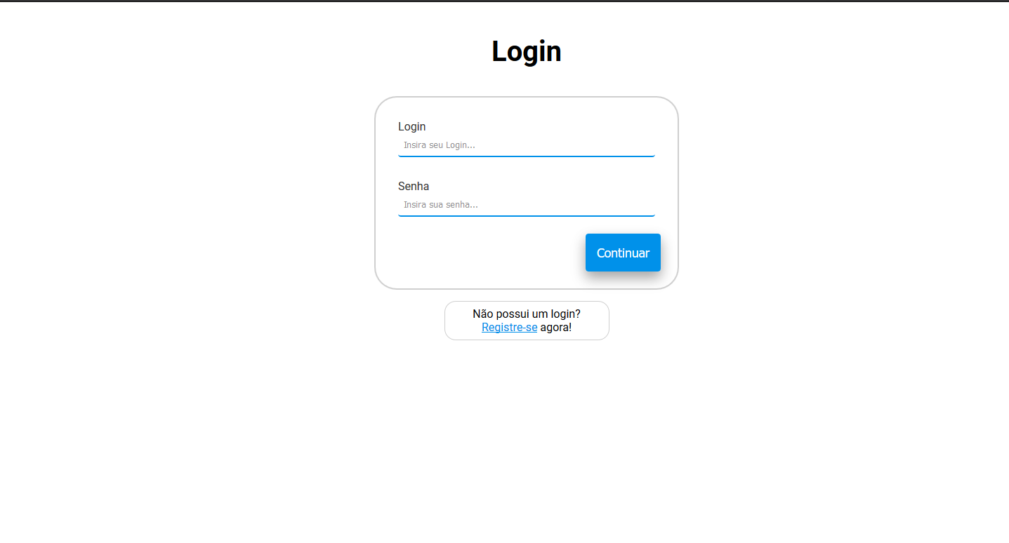

* + 1. **Tela – Cadastro**

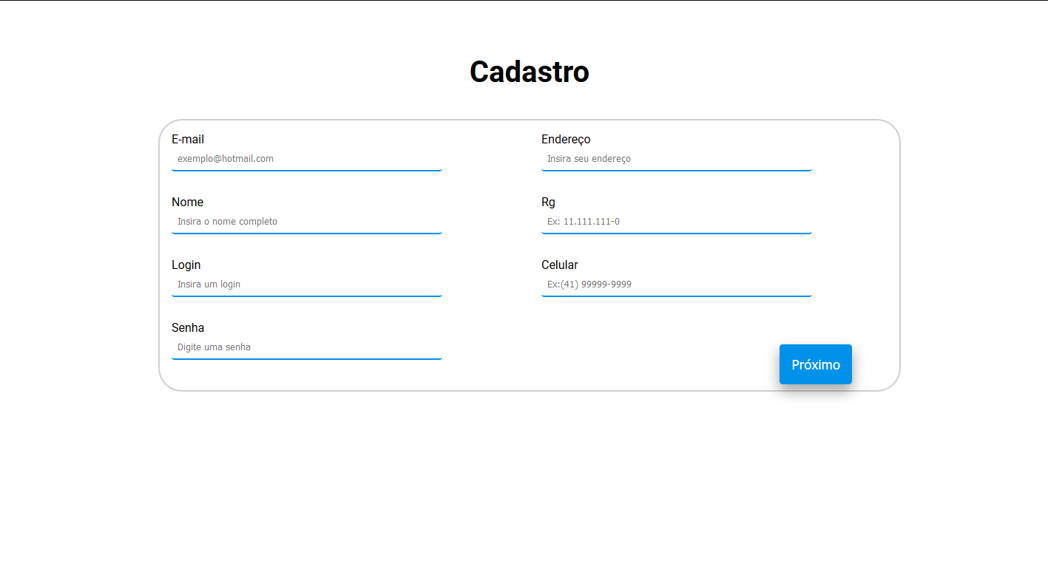

### Tela – Consulta de Agendamento

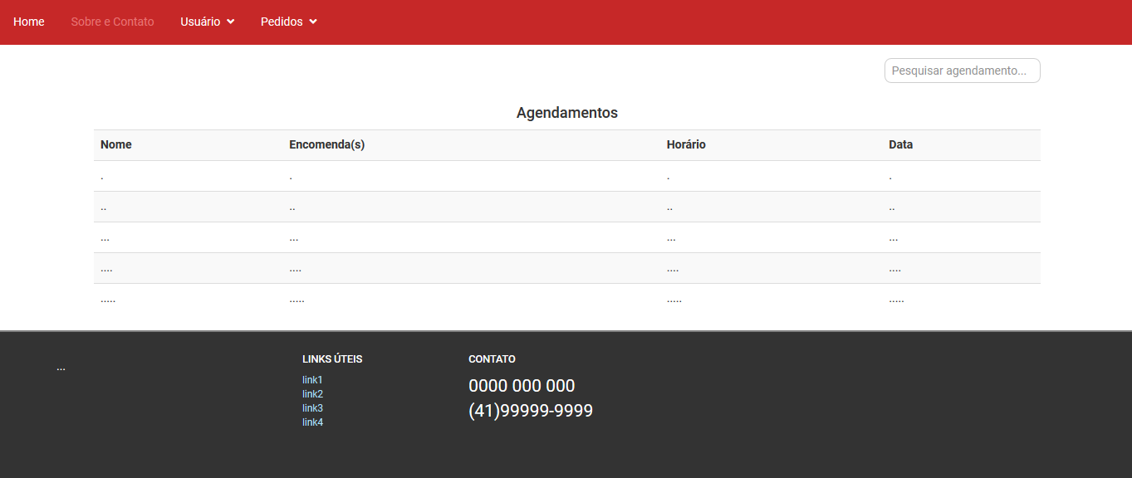

### Tela – Sobre e Contato

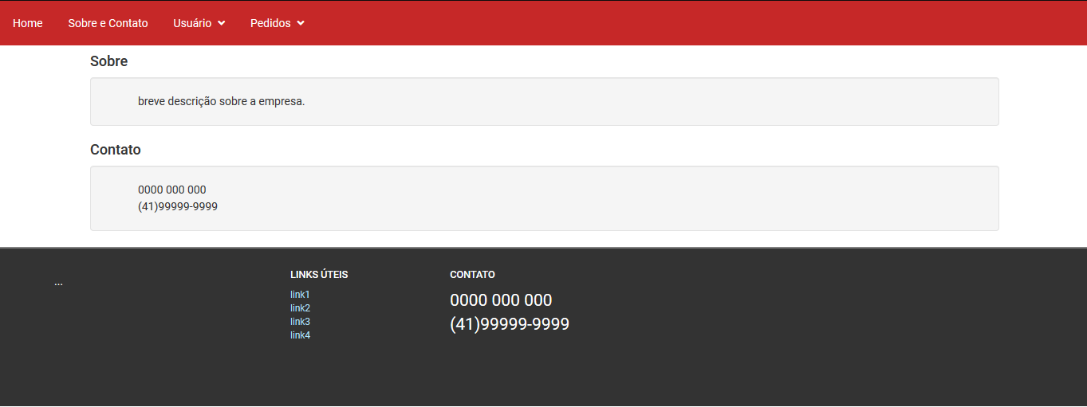

## **TECNOLOGIAS UTILIZADAS**

### CSS

CSS é uma linguagem de folha de estilos, que tem o papel de tornar uma página apresentável na web, relacionada diretamente com o design e aparência. Ou seja, o CSS é uma camada que se usa para controlar o estilo da sua página da web. (GONÇALVES, 2018)

### HTML

É uma sigla em inglês para linguagem de marcação de hipertexto, sua principal característica é a possibilidade de relacionamento por meio de hyperlinks a outros documentos da web. (SILVA, 2014. p.26).

### UML

UML é uma sigla em inglês para Linguagem de Modelagem Indefinida, é uma linguagem padrão utilizada para o desenvolvimento da estrutura de projetos de software. (BOOCH; RUMBAUGH; JACOBSON , 2012, p.14).

### JavaScript

--

### PHP

PHP é uma sigla em inglês para pré-processador de hipertexto, formado por um conjunto de scripts escritos em linguagem C, voltados à criação de páginas dinâmicas.(DALL’OGLIO, 2015, p.21).

### MySQL

O MySQL é um servidor e gerenciador de bancos de dados relacional open source. (MILANI, 2014, p.22)

### AJAX

AJAX é uma sigla em inglês para JavaScript Assíncrono e XML, e assim como o nome sugere, faz o uso das tecnologias JavaScript e XML.

AJAX é entendido como um framework para JavaScript. (GONÇALVES, 2007, p. 589)

### JQuery

--

### Xampp

--

### Draw.io

O Draw.io é um editor gráfico online onde é possível desenvolver desenhos, gráficos e outros sem a necessidade de usar um software caro e pesado. O editor disponibiliza soluções para criação de qualquer tipo de desenho, mas possui um elemento dedicado à arquitetura da informação.(FURTADO, 2013).

# CONCLUSÕES

# REFERÊNCIAS

FURTADO, T. **Draw.io é ótimo para criar gráficos e desenhos sem baixar nada**, 2013. Disponível em: <https://www.techtudo.com.br/tudo-sobre/drawio.html> Acesso em: 18/11/2018.

GONÇALVES, A. **O que é CSS? Aprenda sobre CSS com este Guia Básico**, 2018. Disponível em: [https://www.hostinger.com.br/tutoriais/o-que-e-css-guia-basico-de-css/#O-que-e-CSS](https://www.hostinger.com.br/tutoriais/o-que-e-css-guia-basico-de-css/" \l "O-que-e-CSS) Acesso em: 18/11/2018.

SOMMERVILLE, I. **Engenharia de software**. 9.ed. São Paulo: Pearson Prentice Hall, 2011

GONÇALVES, E. **Desenvolvendo Aplicações Web com JSPServlets, JavaServer Faces, Hibernate, EJB 3 Persistence e AJAX**. 1.ed. Rio de Janeiro: Editora Ciência Moderna Ltda, 2007.

BOOCH, G; RUMBAUGH, J.; JACOBSON, I. **UML: Guia do Usuário**. 1.ed. Elsevier Editora Ltda., 2012.

MILANI, A. **MYSQL: Guia do Programador**. 1.ed. Novatec Editora Ltda., 2006.

SILVA, M. **Criando Sites com HTML: Sites de alta qualidade com HTML e CSS** 1.ed. Novatec Editora Ltda., 2008

DALL’OGLIO, P. **PHP Programando com Orientação a Objetos**. 3.ed. Novatec Editora Ltda., 2016.

**APÊNDICES**

Apêndice A – Plano de Trabalho 41

Apêndice B – Plano de Negócios 44

**APÊNDICE A – PLANO DE TRABALHO**

**PLANO DE TRABALHO**

**Curso Técnico em Informática Integrado ao Ensino Médio**

Turma 2015

Gustavo Leonart – gusta.leonart@gmail.com

Miguel Theodoro dos Santos Nowakowski – miguel.tsn26@gmail.com

Lucas Mateus Scheik Cavalli – cavallilucasmateus@gmail.com

Orientador: Ademir Luiz Prado – ademir.prado@ifpr.edu.br

Co-orientador: Richard – richard.nagamato@ifpr.edu.br

**Resumo:** será desenvolvido um sistema para gerenciamento de uma confeitaria, tendo como principais funções: agendamentos de pedidos, cadastro de clientes e de produtos e gerenciamento de estoque. O sistema será desenvolvido utilizando MVC(Model View Controller), C#, HTML e CSS. Para o Sistema Gerenciador de Banco de Dados(SGBD) será utilizado o SQLServer. O sistema será hospedado em um servidor na internet. Será disponibilizado a opção para o cliente fazer seu cadastro e seu(s) pedido(s) pela internet.

**1. Introdução e Justificativa**

Para gerenciar uma confeitaria é necessário que o sistema seja informatizado. Quando não há um sistema de gerenciamento, utilizando do controle manual pode ocasionar problemas no controle de estoque e fluxo de caixa. Outro problema é a dificuldade na consulta de informações necessárias para um pedido, por exemplo. O sistema não possuirá nenhum custo. Existem no mercado os seguintes softwares, CPT Softwares, MarketUP e Consumer, com os respectivos custos de R$760,00 e disponibilizados gratuitamente, porém não atendem todas as especificações da confeitaria.

**2. Objetivos**

Objetivo Geral: Gerenciar uma Confeitaria

Objetivos Específicos:

* Gerenciar cadastro de Cliente;
* Gerenciar cadastro de Funcionários;
* Gerenciar o Controle de estoque;
* Criar e gerenciar uma agenda virtual;
* Publicação de receitas no sistema;

**3. Metodologia**

A metodologia para o desenvolvimento do sistema será a partir de entrevistas com o cliente para saber quais as funções que serão requisitadas para o desenvolvimento do software. Serão realizadas algumas entrevistas com o cliente para determinar quais serão suas necessidades.

**4.** **Cronograma Proposto**

|  |  |  |  |  |  |  |  |  |  |  |  |
| --- | --- | --- | --- | --- | --- | --- | --- | --- | --- | --- | --- |
| **Etapas** | **Etapas de Agosto/2018 a Junho/2019** | | | | | | | | | | |
|  | **Ago** | **Set** | **Out** | **Nov** | **Dez** | **Jan** | **Fev** | **Mar** | **Abr** | **Mai** | **Jun** |
| **1** | x |  |  |  |  |  |  |  |  |  |  |
| **2** | x | x |  |  |  |  |  |  |  |  |  |
| **3** |  | x | x |  |  |  |  |  |  |  |  |
| **4** | x |  |  |  |  |  |  |  |  |  |  |
| **5** |  |  |  | x |  |  |  |  |  |  |  |
| **6** |  |  |  |  | x | x | x |  |  |  |  |
| **7** |  |  |  |  |  | x | x | x | x | x |  |
| **8** |  |  |  |  |  |  |  |  |  |  | x |

**Etapas**

1. Definição do sistema e entrevistas com o cliente

2. Levantamento dos requisitos funcionais e não funcionais

3. Diagramas do sistema

4. Escolha da linguagem de programação e bd

5. Escolha da plataforma de hospedagem do sistema

6. Documentação Finalizada

7. Codificação e teste

8. Disponibilidade e entrega do sistema para o cliente

**APÊNDICE B – PLANO DE NEGÓCIOS**